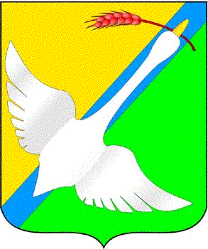

БЮЛЛЕТЕНЬ
Органов местного самоуправления Колыбельского сельсовета Краснозерского района Новосибирской области

20.06.2018 г №13

АДМИНИСТРАЦИЯ КОЛЫБЕЛЬСКОГО СЕЛЬСОВЕТА
КРАСНОЗЕРСКОГО РАЙОНА НОВОСИБИРСКОЙ ОБЛАСТИ

ПОСТАНОВЛЕНИЕ

От "20".06.2018 г. с. Колыбелька №41

О внесении изменений в постановление администрации Колыбельского сельсовета Краснозерского района Новосибирской области от 26.12.2017 г. №88/1 "О создании муниципальной комиссии по обследованию жилых помещений инвалидов и общего имущества в многоквартирных домах, в которых проживают инвалиды на территории Колыбельского сельсовета Краснозерского района Новосибирской области"

В соответствии с Федеральным законом №131-ФЗ от 06.10.2003 "Об общих принципах организации местного самоуправления в Российской Федерации", администрация Колыбельского сельсовета Краснозерского района Новосибирской области
ПОСТАНОВЛЯЕТ:
1. Внести в постановление администрации Колыбельского сельсовета Краснозерского района Новосибирской области от 26.12.2017 г. №88/1 "О создании муниципальной комиссии по обследованию жилых помещений инвалидов и общего имущества в многоквартирных домах, в которых проживают инвалиды на территории Колыбельского сельсовета Краснозерского района Новосибирской области" следующие изменения:
1.1. Пункт 3 постановления – исключить.
1.2. Приложение №2 к постановлению – исключить.
2. Опубликовать настоящее постановление в печатном издании «Бюллетень органов местного самоуправления Колыбельского сельсовета» и на официальном сайте администрации Колыбельского сельсовета Краснозерского района Новосибирской области в сети Интернет.

Глава Колыбельского сельсовета
Краснозерского района
Новосибирской области Т.А.Горбачева

